安全评价报告网上公开信息表
TL/APJL08-2016
年 月 日
报告编号 | ZW04016-2020
项目名称 | 大连佳城加油站经营危险化学品安全评价报告
项目类别 | □预评价 □验收评价 现状评价 □其它（ ）
项目所属业务范围 | 化学原料、化学品及医药制造业
项目简介 | 大连佳城加油站（以下称佳城加油站）位于大连市甘井子区营城子镇对门沟村。加油站设有25m³埋地乙醇汽油罐2座，25m³埋地柴油[闭杯闪点≤60℃]罐3座，按《汽车加油加气站设计与施工规范（2014年版）》（GB50156-2012）规定，柴油[闭杯闪点≤60℃]罐容积可折半计算，则其易燃液体折算总容积应为87.5m³，故该加油站为三级加油站。  加油区位于加油站中部，共布置双排4台加油机；其中北侧2台为柴油加油机，南侧2台为乙醇汽油加油机。储罐区位于加油区南面，自西向东依次布置2座乙醇汽油埋地卧式储罐、3座柴油埋地卧式储罐和1座闲置储罐（停用）。
评价项目组成员
 | 姓名 | 资质证号 | 专业
项目负责人 | 高翔 | S011021000110192000610 | 化工工艺
项目组成员 | 刘金英 | 1700000000100052 | 化工机械
项目组成员 | 孙晓辉 | S011021000110191000356 | 油气储运
项目组成员 | 张鹏飞 | S011021000110191000299 | 电气工程及自动化
项目组成员 | 李正楠 | 1500000000302608 | 安全工程
技术专家
参与评价的注安师 | 高翔、刘金英、孙晓辉、张鹏飞、李正楠
现场勘查人员 | 高翔、孙晓辉
现场勘查时间 | 2020.4.6
现场勘查主要任务 | 安全管理、加油站设备设施、周边环境等是否满足要求
现场勘查照片 | 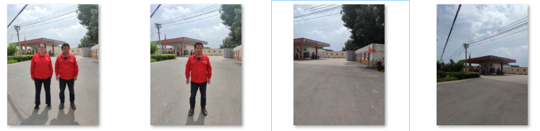
评价报告提交时间 | 2020.5.7

注：1.业务范围：指资质证书中的业务范围（如一类.2.b）。
2.评价类型：指预评价、验收评价、现状评价等。
3.专业：指相对应的专业能力
3.现场勘查照片提供JPEG格式电子文件，每张照片应有文字标题。

